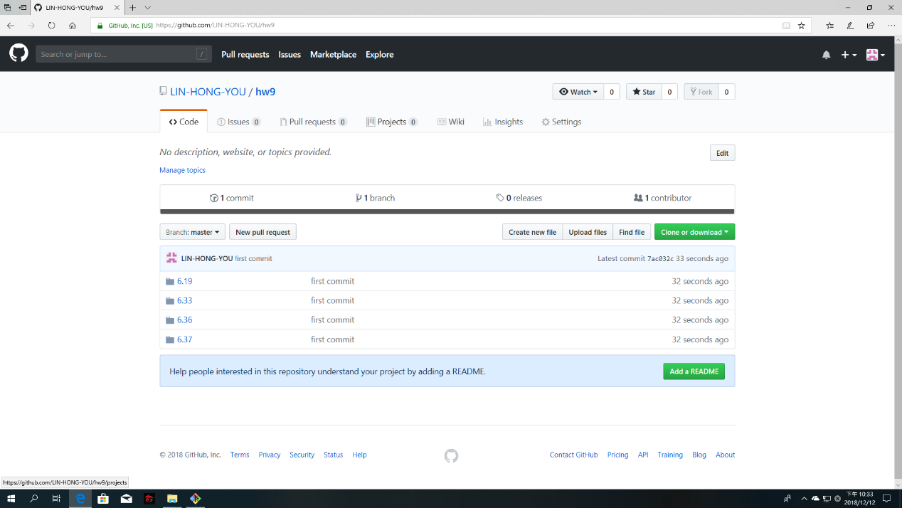

實驗心得

這次的作業我覺得做起來還滿難的，每一題都想了很久，有幾題想了很久還是想不出來，最後只能到網路上找資料，仔細得看了一遍終於做出來了，當下的感覺真的超有成就感的。